Тема занятия: «Рисуем бабочку».
15.01.2009 г.
Цели занятия:

Образовательная:
Научить детей изображать бабочку.

Развивающая:
Развивать наблюдательность, навыки владения карандашом: нане-
сение штриховки. Развивать мелкую моторику руки.

Воспитательная:
Воспитывать бережное отношение к природе.

Материалы:

Фотографии, рисунки с изображением бабочек - демонстрационный
материал. Раскраска «Бабочка». Альбомы, простые и цветные ка-
рандаши, резинки - у детей.

Ход занятия:

№ п/п | Этапы занятия: | Содержание  (Приёмы, методы) | Примеча-ния
1. | Оргмомент | - Здравствуйте, ребята.  - Все приготовились к занятию? По-смотрите, у каждого на столе есть аль-бом, простой и цветные карандаши, резинка?
2. | Введение в тему. | - Ребята, вы, когда утром шли в школу, обратили внимание как красиво на улице? Деревья все блестят в инее. Словно старички поседевшие. А по ле-ту соскучились? Давайте сегодня вер-нёмся в лето.
3. | Сообщение темы занятия: | - А что мы сегодня будем учиться рисо-вать – угадайте сами! Послушайте за-гадку:  Шевелились у цветка  Все четыре лепестка.  Я сорвать его хотел,  Он вспорхнул и улетел.  (Бабочка)  - Правильно! Молодцы! Так что мы сегодня будем рисовать? Бабочек!  - Посмотрите, сколько к нам прилете-ло бабочек! | На доску крепятся фотографии, ри-сунки с изображе-нием бабочек
 |  | - Красивые? Скажите надо беречь та-кую красоту? Не стоит летом ловить бабочек, правда? Лучше просто понаб-людать за ними, когда они сидят на цветке, например.  -Давайте попытаемся нарисовать ба-бочку у себя в альбоме.  Учащимся поэтапно расска-зывается техника выполнения рисунка: туловище, головка, уси-ки, крылья. Каждый элемент сна- чала рассматриваем на демон-страционном материале, затем рисуем. Учитель рисует на доске или планшете, рассказывая при этом какая фигура лежит в осно-ве того или иного элемента ба- бочки.  Учащиеся стараются повто -рить рисунок у себя в альбомах.  Нанесение узора на крылья.  При раскрашивании бабочки цветными карандашами - расска-  зывается техника нанесения штриховки (штрихи ровные, од-носторонние).  - Вот вы и нарисовали бабочку. Очень хорошо у всех получилось! У кого-то даже весёлая бабочка – с улыбкой. А теперь вас ждёт сюрприз!*  (*Сюрприз- это раскраска «Бабоч- ка».)  - Дома вы можете закрепить свои уме-ния, потренироваться в раскрашива-нии узоров крыльев бабочки.  - А на следующем занятии к нам в гости придут две кисточки: кисточка-мама и кисточка-дочка. | Каждому ребёнку раздаётся лист с раскраской

Демонстрационный
материал

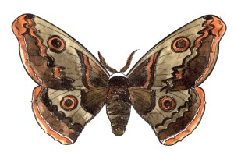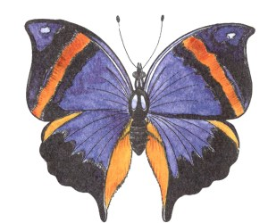

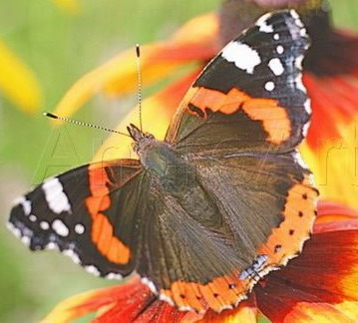

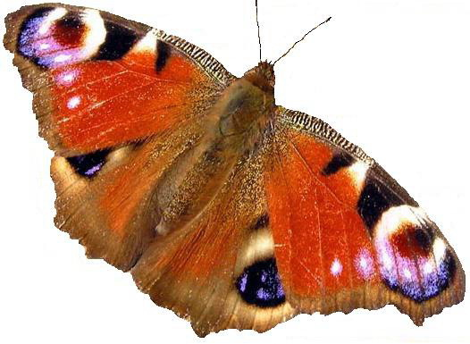

Раскраска «Бабочка»

